High-Accuracy, Low-Cost Model for Indonesian Logistics Sentiment Analysis

Three Outliers
Ikhlasul Akmal Hanif
Rahmat Bryan Naufal
Eduardus Tjitrahardja

KATA PENGANTAR
Dengan hormat,
Kami dengan rendah hati mempersembahkan makalah berjudul "High-Accuracy, Low-Cost Model for Indonesian Logistics Sentiment Analysis" sebagai bagian dari proposal kami untuk babak semifinal lomba Intelligo. Makalah ini merupakan hasil kerja keras kami dalam mengembangkan solusi yang inovatif dan relevan dalam bidang analisis sentimen logistik di Indonesia.
Logistik memiliki peran yang sangat penting dalam mendukung pertumbuhan ekonomi suatu negara. Meningkatnya kompleksitas dan volume logistik dalam beberapa tahun terakhir menuntut perhatian khusus dalam memahami dan mengelola sentimen yang terkait dengan industri ini. Oleh karena itu, kami merasa bahwa pengembangan model analisis sentimen yang akurat dan terjangkau untuk bahasa Indonesia merupakan langkah yang sangat penting dalam meningkatkan efisiensi dan produktivitas dalam sektor logistik.
Makalah ini akan membahas langkah-langkah metodologi yang kami ambil dalam merancang dan mengimplementasikan model analisis sentimen yang mencapai tingkat akurasi tinggi, sambil tetap mempertimbangkan faktor biaya yang terjangkau. Kami berharap makalah ini akan memberikan kontribusi positif dalam pemahaman dan pengembangan solusi yang dapat diterapkan dalam dunia nyata untuk meningkatkan kualitas layanan logistik di Indonesia.
Kami ingin mengucapkan terima kasih kepada semua pihak yang telah memberikan dukungan, bimbingan, dan dorongan selama kami melakukan penelitian ini. Semangat dan antusiasme kami dalam menghadapi tantangan ini tidak mungkin terwujud tanpa kontribusi berharga dari berbagai pihak.
Kami berharap bahwa makalah ini akan menjadi sumber inspirasi bagi pembaca untuk menjelajahi lebih dalam bidang analisis sentimen logistik, dan kami berharap juga agar kami dapat memperoleh dukungan dan apresiasi lebih lanjut dalam perjalanan kami di lomba Intelligo.
Akhir kata, kami berharap makalah ini dapat memberikan wawasan yang berharga dan memberikan kontribusi positif dalam pengembangan teknologi analisis sentimen di Indonesia.

Terima kasih.

Tim Three Outliers

DAFTAR ISI

KATA PENGANTAR 2
DAFTAR ISI 3
DAFTAR GAMBAR 4
Gambar 1. Ilustrasi Arsitektur BERT 4
DAFTAR TABEL 4
ABSTRAK 4
1. BAB I PENDAHULUAN 4
1.1. Latar Belakang 4
1.2. Rumusan Masalah 5
1.3. Tujuan 5
1.4. Manfaat 5
2. BAB II KAJIAN PUSTAKA 5
2.1. Analisis Sentimen 5
2.2. BERT 5
2.3. RoBERTa 6
2.4. CatBoost 7
2.5. Pseudo-labeling 8
3. BAB III METODE PENULISAN 8
3.1. Metode Akusisi Dataset 8
3.2. Metode Anotasi Dataset 9
3.3. Metrik 10
4.1. Analisis Dataset 11
4.2. Preprocessing 14
4.3. Modelling 15
4.4. Analisis Hasil Modelling dan Pengujian 15
5. BAB V KESIMPULAN DAN SARAN 16
5.1. Kesimpulan 16
5.2. Saran 17

ABSTRAK
Dalam era digital dan globalisasi, layanan logistik memainkan peran krusial dalam memenuhi kebutuhan pelanggan dan memastikan keberhasilan bisnis. Kualitas layanan logistik sangat mempengaruhi kepuasan pelanggan, khususnya di negara-negara dengan pertumbuhan ekonomi pesat seperti Indonesia. Penelitian ini bertujuan untuk mendalami sentimen dan perasaan pengguna terhadap layanan logistik di Indonesia, menggali pandangan yang mendalam melalui analisis dataset ulasan pengguna. Dengan menggunakan dataset dari Brazil untuk memprediksi ketelatan dalam pelayanan logistik, penelitian ini mencerminkan kompleksitas tantangan industri logistik di berbagai negara. Namun, fokus analisis sentimen tertuju pada Indonesia, mengingat perbedaan budaya, infrastruktur, dan dinamika bisnis yang unik.
Salah satu kontribusi utama penelitian ini adalah pengembangan model analisis sentimen yang efisien secara biaya. Model ini memungkinkan perusahaan logistik memahami perasaan pelanggan tanpa menghabiskan sumber daya besar. Dengan memanfaatkan model ini, perusahaan logistik dapat membuat keputusan yang lebih tepat dan cepat, merespons pasar dengan lebih baik, dan meningkatkan kepuasan pelanggan. Dalam dunia yang terus berubah cepat, analisis sentimen berbasis data menjadi alat berharga, dan penelitian ini memberikan wawasan mendalam tentang penggunaan perasaan pengguna sebagai informasi strategis. Harapannya, penelitian ini tidak hanya akan berkontribusi positif pada pengembangan industri logistik di Indonesia tetapi juga memberikan pandangan relevan secara global tentang bagaimana teknologi dan analisis data dapat meningkatkan layanan logistik secara signifikan.

BAB I PENDAHULUAN

Latar Belakang
Layanan logistik adalah salah satu komponen penting dalam rantai pasokan yang mempengaruhi berbagai aspek bisnis dan kepuasan pelanggan. Dalam era digital dan globalisasi, pemahaman terhadap sentimen dan perasaan pengguna terhadap layanan logistik menjadi semakin penting. Perusahaan logistik dan penyedia layanan serupa harus selalu berusaha untuk meningkatkan kualitas layanan mereka agar dapat memenuhi harapan pelanggan.
Dalam konteks ini, jurnal ini bertujuan untuk mendalam ke dalam sentimen dan perasaan pengguna terkait layanan logistik di Indonesia. Indonesia adalah salah satu negara dengan pertumbuhan ekonomi yang pesat, dan dengan pertumbuhan ini, meningkat pula permintaan untuk layanan logistik yang efisien. Oleh karena itu, pemahaman yang mendalam tentang bagaimana pengguna merasakan dan menilai layanan logistik di Indonesia adalah kunci untuk pengembangan strategi bisnis yang lebih baik dan pengambilan keputusan yang lebih cerdas.
Penulis jurnal ini melakukan eksplorasi terhadap dataset review layanan logistik di Indonesia untuk menggali wawasan yang lebih baik tentang sentimen pengguna. Dalam penyisihan, penulis menggunakan dataset dari Brazil untuk memprediksi ketelatan dalam pelayanan logistik. Hal ini menggambarkan keragaman dan kompleksitas tantangan yang dihadapi oleh industri logistik di berbagai negara. Namun, pada tahap final, penulis fokus pada analisis sentimen dan prediksi sentimen dalam konteks Indonesia, yang memiliki karakteristik unik dan perbedaan dalam hal budaya, infrastruktur, dan dinamika bisnis.
Salah satu kontribusi utama jurnal ini adalah pengembangan model yang efisien secara biaya dan sumber daya untuk analisis sentimen. Model ini memungkinkan perusahaan logistik untuk memahami perasaan pelanggan mereka tanpa harus mengeluarkan biaya besar dalam hal sumber daya komputasi atau penelitian. Dengan bantuan model ini, perusahaan logistik dapat mengambil keputusan yang lebih baik dan lebih cepat, merespons perubahan pasar dengan lebih baik, dan meningkatkan kepuasan pelanggan mereka.
Dalam dunia yang terus berubah dengan cepat, analisis sentimen yang berbasis data adalah alat yang sangat berharga. Jurnal ini mencoba memberikan pandangan yang lebih dalam tentang bagaimana perasaan pengguna dapat digunakan sebagai informasi strategis untuk perusahaan logistik. Dengan demikian, diharapkan jurnal ini akan memberikan kontribusi positif dalam pengembangan industri logistik di Indonesia dan memberikan pandangan yang relevan dalam konteks global tentang bagaimana teknologi dan analisis data dapat membantu meningkatkan layanan logistik.

Rumusan Masalah
- Apa saja faktor-faktor kunci yang dapat mempengaruhi sentimen pengguna terhadap layanan logistik, dan bagaimana faktor-faktor ini dapat diidentifikasi dan dianalisis?
- Bagaimana mengembangkan dan mengimplementasikan model analisis sentimen yang efisien secara biaya dan sumber daya untuk meningkatkan pemahaman tentang sentimen pengguna terhadap layanan logistik?
- Bagaimana hasil analisis sentimen ini dapat membantu perusahaan logistik dalam mengambil keputusan yang lebih baik dan lebih cepat untuk meningkatkan layanan mereka, serta meningkatkan kepuasan pengguna secara keseluruhan?

Tujuan
- Memahami sentimen dan perasaan pengguna terhadap layanan logistik, terutama terkait dengan masalah pengiriman dan penerimaan paket.
- Menawarkan solusi dengan menggunakan model yang efisien secara biaya dan sumber daya, memungkinkan analisis sentimen dengan hemat biaya.
- Membantu perusahaan logistik mengambil keputusan yang lebih baik dan lebih cepat berdasarkan pemahaman yang lebih baik tentang sentimen pengguna.

Manfaat
- Peningkatan kepuasan pelanggan melalui pemahaman yang lebih baik tentang sentimen pengguna.
- Penyederhanaan proses keputusan dengan penggunaan model efisien biaya dan sumber daya.
- Pengurangan biaya operasional melalui analisis sentimen yang hemat biaya.

BAB II KAJIAN PUSTAKA

Analisis Sentimen
Analisis sentimen adalah suatu proses untuk mengenali atau mengelompokkan pandangan publik terhadap suatu topik, layanan, atau produk. Pendapat tersebut dapat digolongkan sebagai positif, negatif, atau netral. Metode ini umumnya memerlukan teks opini atau ulasan sebagai masukan dan menghasilkan hasil sentimen sebagai keluaran. Untuk memprediksi sentimen dengan efektif, pendekatan yang sering digunakan adalah menggunakan neural network (Khan et al, 2022).

BERT
BERT (Bidirectional Encoder Representations for Transformers) adalah sebuah framework pembelajaran mesin yang mengandalkan Transformers sebagai komponen utamanya. Transformers digunakan dalam BERT untuk memahami hubungan antar kata dalam sebuah teks. Mekanisme Transformers terbagi menjadi dua bagian utama, yaitu encoder, yang bertanggung jawab untuk memproses teks masukan, dan decoder, yang menghasilkan prediksi atau output dari tugas yang diberikan (Batra et al., 2021).
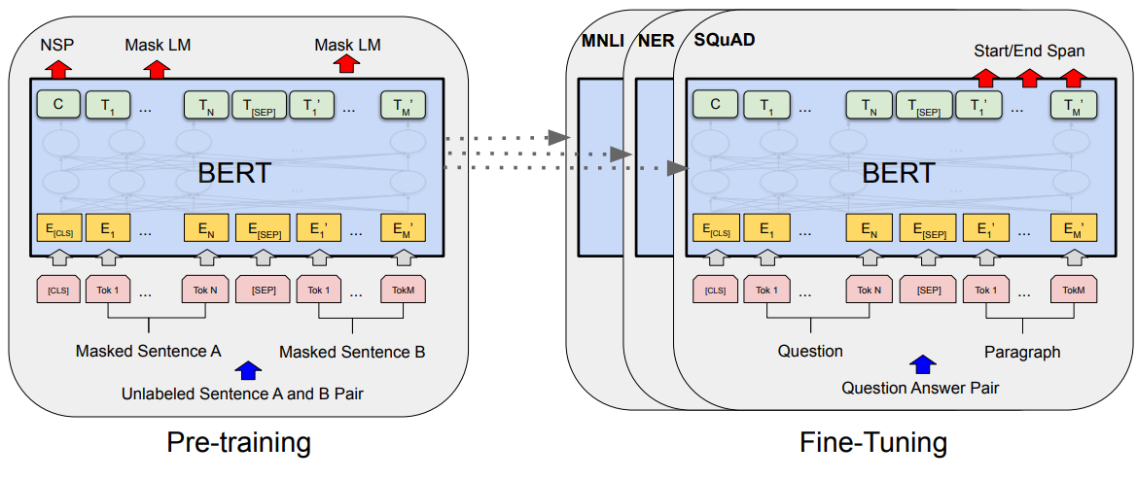
Gambar 1. Ilustrasi Arsitektur BERT (Sumber: (Devlin et al., 2019))
BERT dirancang untuk melakukan pre-training representasi mendalam secara dua arah dari teks yang tidak memiliki label dengan mempertimbangkan konteks sebelah kiri dan kanan dalam semua lapisan. Akibatnya, model BERT yang telah dilatih sebelumnya dapat disesuaikan kembali (fine-tuning) dengan hanya menambahkan satu lapisan output tambahan untuk menciptakan model-model terkini yang sangat baik untuk berbagai jenis tugas, seperti menjawab pertanyaan dan inferensi bahasa, tanpa perlu melakukan perubahan signifikan pada arsitektur yang khusus untuk tugas tersebut (Devlin et al., 2019).

RoBERTa
RoBERTa adalah sebuah model bahasa berbasis Transformer yang merupakan pengembangan dari model BERT (Liu et al., 2019). RoBERTa bertujuan untuk mengatasi beberapa keterbatasan dan kelemahan yang diidentifikasi dalam model BERT asli. Meskipun BERT memperkenalkan pemahaman konteks dua arah dan secara signifikan meningkatkan kinerja dalam berbagai tugas pemrosesan bahasa alami (NLP), masih ada beberapa aspek yang dapat ditingkatkan. Dengan menyempurnakan proses pelatihan dan meningkatkan skala data serta modelnya, RoBERTa berusaha untuk mencapai hasil yang lebih baik. RoBERTa dilatih dengan menggunakan dataset teks sebesar 1,56TB, yang lebih dari 10 kali lipat lebih besar dibandingkan dataset yang digunakan untuk melatih BERT. Dataset yang lebih besar ini membantu RoBERTa untuk memahami nuansa bahasa dengan lebih baik dan membuat prediksi yang lebih akurat.
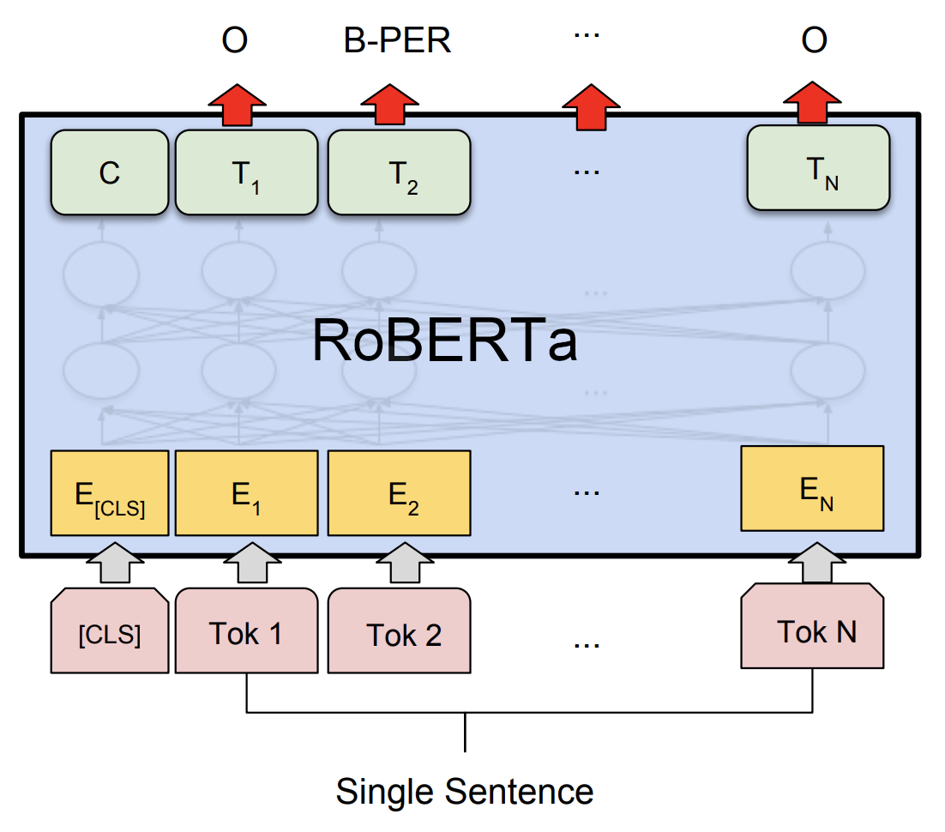
Gambar 2. Ilustrasi Arsitektur RoBERTa

CatBoost
CatBoost adalah algoritma peningkatan gradien yang dirancang untuk bekerja dengan fitur kategorikal. Ini menggunakan kombinasi peningkatan terurut, permutasi acak, dan pengoptimalan berbasis gradien untuk mencapai akurasi tinggi dan waktu pelatihan yang relatif cepat (Saha, et al., 2022)
Dalam hal performa dalam analisis sentimen, CatBoost telah dibandingkan dengan model lain seperti BERT dan metode berbasis leksikon. Sebuah studi menemukan bahwa BERT mengungguli CatBoost dan metode berbasis leksikon dalam analisis sentimen tweet terkait virus corona (Neagu, et al. 2022). Studi lain membandingkan pembelajaran mesin standar, pembelajaran mendalam, dan BERT untuk analisis sentimen konten Twitter Rumania dan menemukan bahwa BERT mencapai akurasi benchmark sekitar 81% untuk klasifikasi sentimen multinomial (Saha, et al. 2022).
Terdapat juga sebuah studi lain (Alharthi et al., 2021) yang membandingkan CatBoost dengan model LSTM untuk deteksi kesalahan (error) dalam sistem skala besar. Hasil penelitian menunjukkan bahwa CatBoost mengungguli model LSTM, dengan rata-rata skor MCC dan f-score sebesar 91% dan 96%, sedangkan model LSTM hanya memperoleh masing-masing 67% dan 84%.
Secara keseluruhan, CatBoost adalah algoritma pembelajaran mesin canggih yang dapat menangani fitur kategorikal dan nilai yang hilang. Model ini terbukti mengungguli model lain dalam tugas analisis sentimen tertentu, namun kinerjanya mungkin bergantung pada tugas dan dataset tertentu.

Pseudo-labeling
Pseudo-labeling adalah salah satu strategi yang digunakan dalam semi-supervised learning. Pendekatan ini melibatkan pembuatan model klasifikasi dengan menggunakan data yang sudah memiliki label, kemudian memanfaatkannya untuk memprediksi label pada data yang belum memiliki label (unlabeled). Prediksi ini disebut sebagai pseudo-label, dan dianggap sebagai label yang sebenarnya untuk data yang belum diberi label. Selanjutnya, kedua jenis data (dengan label asli dan pseudo-label) digunakan untuk melatih model klasifikasi baru. (Sumber: Qiu et al., 2019)
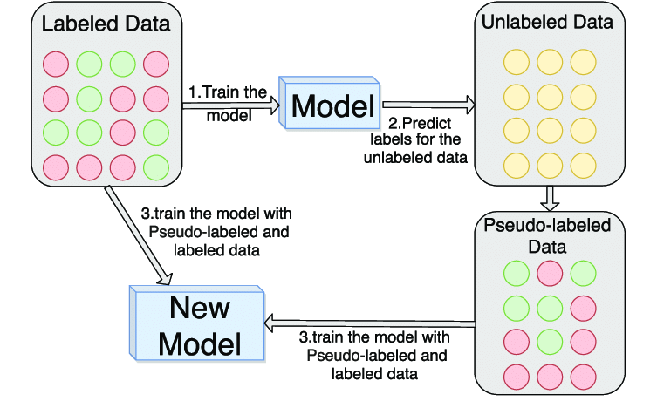
Gambar 3. Ilustrasi Pseudo-labeling

BAB III METODE PENULISAN

Metode Akuisisi Dataset
Proses akuisisi data merupakan tahapan kunci dalam penelitian ini. Data pada penelitian ini dikumpulkan dari Google Play Store terkait ulasan pengguna terhadap aplikasi J&T dan JNE yang berfokus pada pengiriman barang logistik di Indonesia dalam bahasa Indonesia. Kami memilih Google Play Store sebagai sumber data utama karena merupakan platform yang menyediakan berbagai ulasan dari pengguna aplikasi, selain itu sekarang twitter sudah membatasi aktivitas scrapping, sehingga data yang dapat dikumpulkan akan jauh lebih sedikit.
Selanjutnya, kami memilih aplikasi J&T dan JNE setelah analisis awal untuk memastikan bahwa aplikasi yang dipilih secara tepat relevan dengan fokus penelitian. Untuk memastikan akurasi dan relevansi data, kami mengatur bahasa dan wilayah pada Google Play Store agar menjadi bahasa Indonesia dan wilayah Indonesia. Hal ini dilakukan untuk memastikan bahwa ulasan yang diakuisisi benar-benar dalam bahasa Indonesia dan berkaitan dengan penggunaan aplikasi di wilayah Indonesia. Selain itu, kami menggunakan library bernama google_play_scraper dalam bahasa pemrograman Python untuk mengakses ulasan pengguna. Library ini memungkinkan kami untuk melakukan pencarian dan pengambilan ulasan dari Google Play Store dengan mudah. Proses pengambilan data dilakukan secara otomatis dengan menggunakan library tersebut. Kami mengambil ulasan dalam volume yang cukup besar untuk mewakili variasi pengalaman pengguna. Semua langkah ini dirancang untuk memastikan bahwa data yang kami kumpulkan sesuai dengan tujuan penelitian kami yang spesifik. Berikut adalah beberapa contoh data yang kami akuisisi:

Teks
“cepat tepat dan impormasi jelas”
“Selalu fast respon”
“Kecewa banget sama j&t. Aku selalu belanja online pake j&t, tapi paket aku yg terakhir ini gak sampe udh 3 Minggu, kurir nya santai malahan…”

Tabel 1. Contoh data teks dalam dataset

Metode Anotasi Dataset
Dataset yang berhasil diakuisisi berjumlah sangat banyak, sehingga akan sangat sulit untuk dianotasi secara manual. Tim peneliti menggunakan metode pseudo-labeling untuk mengatasi permasalahan ini. Untuk mengimplementasikannya, tim peneliti menerapkan empat tahapan, yaitu pre-pseudo-labeling, iterasi 1, iterasi 2, iterasi 3 (final).
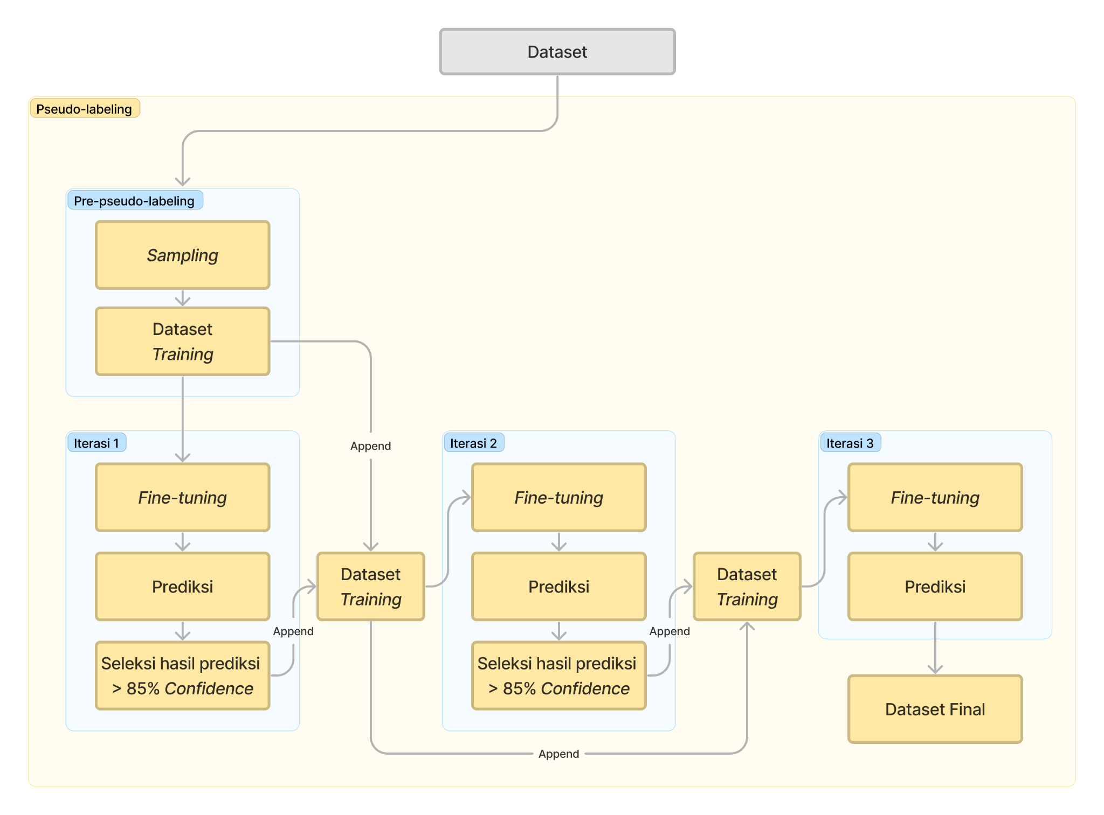
Gambar 4. Ilustrasi Tahapan Pseudo-labeling
Pre-pseudo-labeling merupakan tahapan dimana sebelum melakukan anotasi label, tim peneliti memilih dan membagi terlebih dahulu dataset yang akan digunakan untuk proses fine-tuning pada iterasi pertama. Tim peneliti mengambil 1000 sampel data untuk melakukan anotasi label secara manual terlebih dahulu. Data yang telat dilabeli secara manual tersebut kemudian akan diberikan pada model pre-trained RoBERTa untuk dilakukan proses fine-tuning iterasi pertama. Setelah proses fine-tuning telah berhasil, model melakukan prediksi dimana hanya hasil prediksi yang persentase confidence-nya lebih dari 85% yang kami gunakan untuk proses fine-tuning pada iterasi kedua. Proses ini diulangi hingga iterasi ketiga, dimana tim peneliti memperoleh model dengan F1 Score Weighted 95%. Model tersebut dipercayai untuk melabeli sisa data yang ada, sehingga tim peneliti memperoleh dataset yang sudah disertai label untuk setiap data. Berikut adalah distribusi label dari dataset:
Sentimen | Positive | Negative
Jumlah Data | 39562 | 69833
Tabel 2. Jumlah Data untuk Setiap Jenis Sentimen
Kemudian dataset tersebut dibagi menjadi data training, dan testing untuk proses training. Berikut adalah hasilnya:

Sentimen | Training | Testing
Jumlah Data | 76577 | 32818
Tabel 3. Jumlah Data untuk Setiap Jenis Dataset

Metrik
Metrik yang digunakan adalah F1 Score Weighted, dimana F1 Score adalah salah satu metrik evaluasi yang digunakan dalam permasalahan klasifikasi. F1 Score Weighted adalah variasi dari F1-Skor, yang menggabungkan precision dan recall untuk mengukur kualitas dari suatu model klasifikasi. F1 Score Weighted mempertimbangkan bobot pada masing-masing kelas atau label dalam dataset yang diuji. Bobot ini diterapkan untuk mengatasi ketidakseimbangan kelas, di mana beberapa kelas mungkin memiliki jumlah sampel yang lebih sedikit daripada yang lain. Metrik ini memberikan nilai F1-Skor untuk setiap kelas secara terpisah dan kemudian melakukan rata-rata tertimbang berdasarkan jumlah sampel dalam setiap kelas. Berikut adalah rumus F1 Score Weighted:
$F1_{weighted} = \frac{{\sum_{i=1}^{N}{}}^{}w_{i}*F1_{i}}{{\sum_{i=1}^{N}{}}^{}w_{i}}$
Dimana,
$N=$ jumlah kelas dalam dataset
$F1_{i}=$ F1 Score untuk kelas ke-i
$w_{i}=$ bobot untuk kelas ke-i, yang biasanya dinyatakan sebagai jumlah sampel dari kelas tersebut atau proporsi kelas tersebut terhadap total dataset

- BAB IV PEMBAHASAN

Analisis Dataset
Analisis dataset dalam penelitian ini merupakan langkah kunci dalam memahami sentimen yang terkandung dalam review pengguna terhadap layanan aplikasi logistik dari perusahaan JNE dan J&T. Dengan menggali data dari berbagai ulasan yang tersebar di berbagai platform, kita dapat merinci pola-pola umum, tren, serta pandangan positif dan negatif yang muncul. Analisis ini akan memberikan wawasan mendalam tentang persepsi masyarakat terhadap kedua perusahaan tersebut, memungkinkan kita untuk mengevaluasi kekuatan dan kelemahan layanan mereka, serta mengidentifikasi area-area yang perlu diperbaiki untuk meningkatkan pengalaman pengguna dalam dunia logistik yang semakin berkembang pesat.
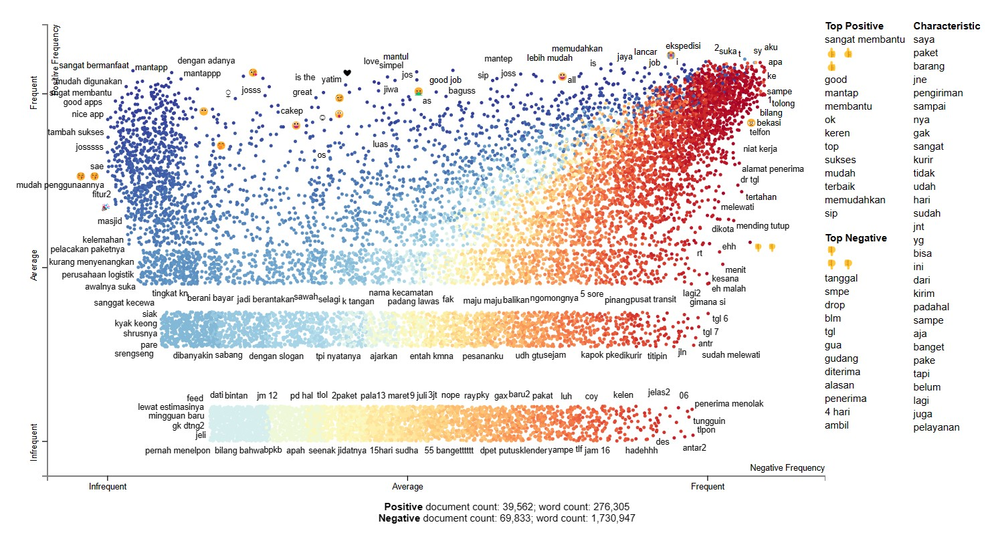
Gambar 5. Scatter Text
Dalam menganalisis dataset menggunakan scatter text, kita dapat memperoleh wawasan yang lebih mendalam tentang kata-kata yang mempengaruhi sentimen positif dan negatif dalam ulasan pengguna terhadap aplikasi logistik JNE dan J&T. Scatter text memungkinkan kita untuk melihat sejauh mana kata-kata tertentu berkontribusi pada sentimen keseluruhan pengguna. Dari hasil analisis ini, kita menemukan bahwa kata-kata seperti "sangat membantu," "👍," "good," "mantap," dan "membantu" menjadi kata-kata yang sangat berpengaruh dalam menciptakan sentimen positif. Pengguna memberikan ulasan positif terutama ketika mereka merasa puas dengan pelayanan aplikasi logistik, diindikasikan oleh kata-kata positif tersebut.
Di sisi lain, kata-kata seperti "👎," "tanggal," "sampe," "drop," "tgl," "diterima," dan "4 hari" muncul sebagai kata-kata yang mendominasi sentimen negatif. Pengguna cenderung merasa tidak puas atau kecewa ketika mengalami masalah terkait dengan tanggal pengiriman, ketidaksesuaian antara tanggal yang dijanjikan dengan kenyataan penerimaan paket, serta pengiriman yang memakan waktu lebih lama dari yang diharapkan.
Selain itu, beberapa kata seperti "saya," "paket," "barang," "jne," "pengiriman," "sampai," dan "kurir" mencuat sebagai karakteristik utama dalam dataset. Kata-kata ini mencerminkan elemen-elemen inti yang sering dibahas oleh pengguna dalam ulasan mereka. "Saya" menunjukkan aspek personal dari pengalaman pengguna, sedangkan kata-kata seperti "paket," "barang," "jne," dan "pengiriman" menyoroti elemen-elemen yang berkaitan langsung dengan proses pengiriman. Sementara itu, "Sampai" dan "kurir," memberikan gambaran tentang tahap akhir pengiriman dan interaksi langsung dengan penyedia layanan logistik.
Dengan memahami peran kata-kata ini dalam membentuk sentimen pengguna, perusahaan-perusahaan JNE dan J&T dapat mengambil langkah-langkah konkret untuk meningkatkan pengalaman pengguna melalui aplikasi logistik mereka. Dalam analisis ini, scatter text membantu menyajikan data dengan cara yang lebih visual dan informatif, memungkinkan pengambilan keputusan yang lebih cerdas berdasarkan wawasan yang mendalam dari ulasan pengguna.
Untuk melanjutkan analisis kata-kata yang berpengaruh terhadap dokumen negatif dan positif, kita dapat menggunakan metode TF-IDF (Term Frequency-Inverse Document Frequency). Metode ini memberikan bobot pada kata-kata berdasarkan seberapa sering kata tersebut muncul dalam sebuah dokumen (Term Frequency) dan seberapa umum kata tersebut di seluruh dokumen (Inverse Document Frequency).
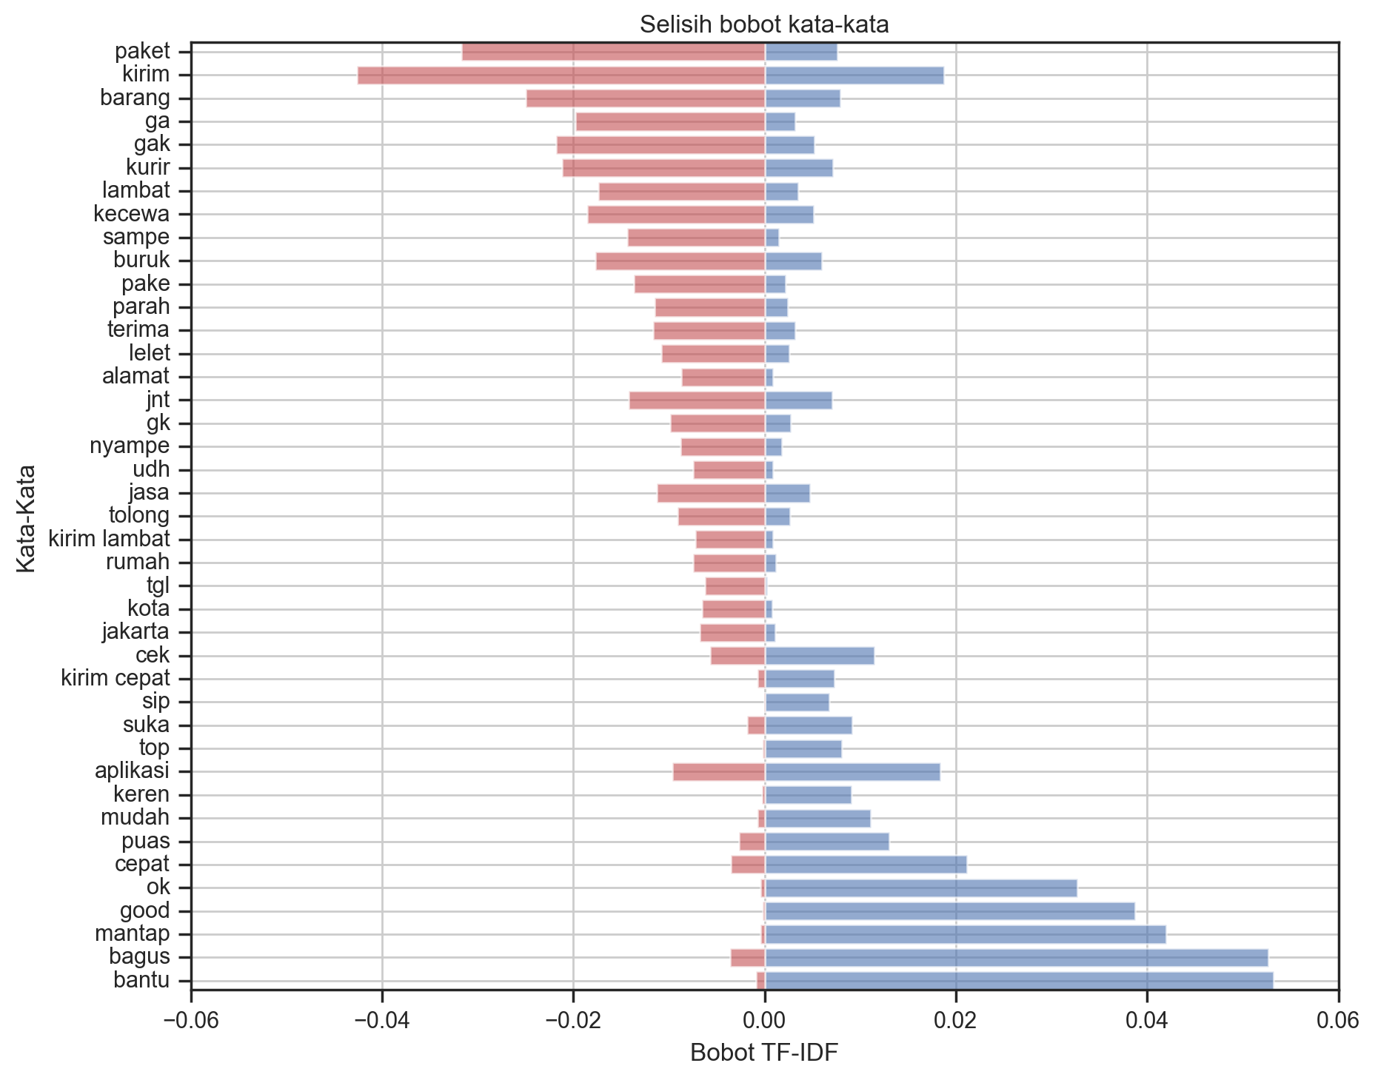
Gambar 6. Selisih Bobot TF-IDF Terhadap Sentimen Negatif dan Positif
Terdapat temuan menarik dalam visualisasi yang dapat disimpulkan. Kata-kata yang seharusnya merupakan istilah umum dalam review aplikasi logistik, seperti "paket," "kirim," dan "kurir," seharusnya bersifat netral, namun tampaknya lebih sering muncul dalam ulasan sentimen negatif. Hal ini menunjukkan bahwa pengguna seringkali mengalami ketidakpuasan terkait aspek-aspek yang berkaitan dengan pengiriman dan pengantaran paket, yang merupakan bagian esensial dari layanan logistik JNE dan J&T.
Selanjutnya, ditemukan bahwa kata "Jakarta" memiliki bobot yang tinggi dalam sentimen negatif. Ini mengindikasikan bahwa layanan yang melibatkan Ibu Kota Jakarta mungkin belum mencapai tingkat kepuasan yang diharapkan oleh pengguna.
Namun, berita baiknya adalah kata "Aplikasi" dari JNE dan J&T mendapat respon positif yang dapat dilihat dari lebih banyaknya bobot kata tersebut pada sentimen positif. Ini menunjukkan bahwa pengguna cenderung puas dengan pengalaman penggunaan aplikasi logistik ini. Artinya, fokus perbaikan utama kedua layanan logistik ini harus difokuskan pada pengiriman dan pengantaran paket mereka.
Analisis ini memberikan gambaran yang lebih jelas tentang di mana perusahaan-perusahaan ini dapat memperbaiki layanan mereka, yakni dalam memastikan ketepatan dan kualitas pengiriman, terutama di wilayah seperti Jakarta. Dengan meningkatkan aspek-aspek ini, mereka dapat memenuhi harapan pelanggan dan meningkatkan citra mereka di pasar logistik yang sangat kompetitif.

Preprocessing
Dalam bagian ini, kami akan membahas dengan rinci proses preprocessing data untuk analisis sentimen, dengan penekanan pada penggunaan library nlp_id (Juwantara et al., 2021) untuk langkah-langkah seperti penghapusan stopwords, tokenisasi, dan lematisasi. Proses preprocessing ini menjadi kunci dalam memastikan bahwa data teks yang digunakan oleh model kami bersih, konsisten, dan siap untuk analisis yang mendalam.
Dalam persiapan data untuk analisis sentimen, langkah-langkah preprocessing adalah kunci untuk memastikan bahwa teks yang digunakan oleh model kita adalah bersih dan siap untuk dianalisis. Langkah pertama adalah tokenisasi, yang melibatkan pembagian teks menjadi unit-unit yang lebih kecil, yaitu token. Ini memudahkan komputer untuk memahami struktur teks. Sebagai contoh, kalimat "Saya sangat suka film ini" akan diubah menjadi token-token seperti ["Saya", "sangat", "suka", "film", "ini"].
Selanjutnya, kita melakukan penghapusan stopwords. Stopwords adalah kata-kata umum dalam bahasa yang sering tidak membawa makna signifikan dalam analisis sentimen. Dengan menghapus stopwords seperti "dan," "yang," dan "saya," kita dapat mengurangi kebisingan dalam data teks dan fokus pada kata-kat yang lebih penting.
Setelah stopwords dihapus, kita dapat melakukan lematisasi. Lematisasi adalah proses mengubah kata-kata ke bentuk dasarnya, atau kata dasar. Misalnya, kata "bermain," "bermainlah," dan "bermainan" akan diubah menjadi bentuk dasar "main." Hal ini membantu dalam mengurangi variasi kata yang serupa dalam teks, sehingga model dapat lebih mudah memahami makna teks.
Terakhir, kita dapat menggunakan teknik word embedding untuk menggantikan kata-kata dengan representasi vektor numerik. Salah satu alat yang umum digunakan adalah FastText (Joulin, et al., 2016) ataupun embedding langsung dari CatBoost. Ini membantu model machine learning dalam memahami hubungan antara kata-kata dalam ruang vektor dan meningkatkan kemampuan model dalam mengekstraksi makna kontekstual dari teks. Dengan menggunakan word embedding, kita dapat mempersiapkan data teks yang lebih baik untuk model tree dalam analisis sentimen, memungkinkan model untuk memahami konteks dan sentimen yang terkandung dalam teks dengan lebih baik.

Modelling
Pada tahap ini, kami melakukan uji coba terhadap beberapa model, yaitu BERT, dan CatBoost. LM seperti BERT akan mengalami proses fine-tuning terlebih dahulu pada dataset yang telah disiapkan. Untuk fine-tuning model LM, kami menggunakan konfigurasi optimizer dan learning rate scheduling sebagai berikut:
- Initial learning rate: 5e-05
- Decay steps: 10000
- Decay rate: 0.01
- Epsilon: 1e-08
- Clipnorm: 1.0
- Fine-tuning selama 3 epoch.
Sementara itu, model machine learning CatBoost akan diuji menggunakan dua teknik embedding yang berbeda, yaitu FastText dan embedding bawaan dari CatBoost. Kami juga memperkaya fitur-fitur pada CatBoost dengan menggunakan InSet (Indonesia Sentiment Lexicon) (Koto et al., 2017) untuk menghitung bobot positif dan negatif dari kalimat-kalimat berdasarkan bobot yang telah ada pada InSet. Konfigurasi CatBoost yang kami gunakan untuk uji coba adalah sebagai berikut:
- Early stopping rounds: 200
- Verbose: 100
- Seed acak: 42
- Jumlah iterasi: 10000
- Max depth: 8
- Learning rate: 0.01

Analisis Hasil Modelling dan Pengujian

Model | F1-Score | Training Time
BERT | 0.90 | 7380 detik
CatBoost + FastText | 0.87 | 183 detik
CatBoost + Embedding Bawan | 0.91 | 46 detik
Tabel 4. Hasil Evaluasi Model
Hasil dari serangkaian uji coba yang kami lakukan menunjukkan temuan yang sangat menarik. Walaupun CatBoost dengan FastText masih memiliki akurasi di bawah BERT, tetapi CatBoost dengan embedding bawaan dapat melampaui kerja model LM seperti BERT. Hasil ini membuktikan bahwa dalam konteks bahasa Indonesia, CatBoost dapat menjadi pilihan yang sangat kuat dalam pengolahan bahasa alami dan analisis teks.
Namun, hal yang perlu menjadi perhatian adalah bahwa CatBoost tidak hanya memiliki kinerja yang mengesankan, tetapi juga memiliki keunggulan dalam hal biaya komputasi yang jauh lebih rendah dibandingkan dengan model Language Model (LM) seperti BERT. Ini berarti bahwa selain memberikan akurasi yang lebih baik, CatBoost juga merupakan pilihan yang lebih ekonomis dalam hal penggunaan sumber daya komputasi. Dalam dunia di mana efisiensi sumber daya sangat penting, temuan ini memiliki dampak yang signifikan dalam pengambilan keputusan terkait pemilihan model untuk tugas analisis teks bahasa Indonesia.
Secara keseluruhan, temuan ini menunjukkan bahwa CatBoost dengan embedding bawaan memiliki potensi besar untuk menjadi pilihan yang kuat dalam pengolahan bahasa alami dan analisis teks dalam konteks bahasa Indonesia, dengan kombinasi kinerja yang baik dan biaya komputasi yang lebih rendah.

BAB V KESIMPULAN DAN SARAN

Kesimpulan
Berdasarkan analisis sentimen terhadap layanan logistik JNE dan J&T, perusahaan dapat mengambil keputusan strategis yang lebih terarah. Temuan bahwa kata-kata yang seharusnya netral dalam ulasan aplikasi logistik muncul dalam konteks sentimen negatif menunjukkan titik fokus perbaikan yang jelas: pengiriman dan pengantaran paket. Dengan mengetahui kecenderungan ketidakpuasan pengguna terkait aspek-aspek ini, perusahaan dapat mengalokasikan sumber daya dan upaya mereka untuk meningkatkan kualitas layanan ini, terutama di wilayah seperti Jakarta. Dengan demikian, perusahaan dapat memenuhi harapan pelanggan dan meningkatkan citra mereka di pasar logistik yang kompetitif.
Sementara itu, dalam konteks analisis model, hasil uji coba menunjukkan bahwa CatBoost dengan menggunakan embedding bawaan mampu melampaui kinerja model LM seperti BERT dalam menganalisis sentimen. Selain melampau metrik, yang perlu digaris bawahi adalah kecepatan dalam men-training suatu model CatBoost yang jauh lebih murah dibandingkan fine tuning model LM. Keunggulan ini membuat CatBoost menjadi pilihan yang lebih ekonomis dalam penggunaan sumber daya komputasi. Dengan model ini, perusahaan dapat mencapai akurasi yang tinggi dalam menganalisis sentimen pengguna tanpa menghabiskan sumber daya komputasi yang besar. Ini bukan hanya mencerminkan efisiensi perusahaan dalam pengambilan keputusan berbasis data tetapi juga memberikan dampak positif terhadap penghematan biaya dan sumber daya, memungkinkan perusahaan untuk meraih kesuksesan dalam lingkungan bisnis yang cepat berubah.

Saran
Untuk meningkatkan kualitas layanan dan kepuasan pelanggan, perusahaan logistik JNE dan J&T perlu fokus pada perbaikan dalam pengiriman dan pengantaran paket, khususnya di wilayah seperti Jakarta yang menunjukkan sentimen negatif. Dalam hal analisis sentimen, mempertimbangkan penggunaan model CatBoost dengan embedding bawaan dapat menjadi pilihan yang lebih ekonomis tanpa mengorbankan akurasi. Selain itu, terus mengembangkan aplikasi logistik untuk meningkatkan pengalaman pengguna akan membantu mempertahankan respon positif dari pelanggan. Dengan langkah-langkah ini, perusahaan dapat mencapai kesuksesan yang berkelanjutan di pasar logistik yang berkompetisi ketat.

DAFTAR PUSTAKA
Devlin, J., Chang, M.-W., Lee, K., & Toutanova, K. (2019). Bert: Pre-training of deep bidirectional Transformers for language understanding. arXiv.org. https://doi.org/10.48550/arXiv.1810.04805
Khan, M. R., Rahmatullah, S. M. N., Islam, M. F., Kamal, A. R. M., & Hossain, M. A. (2022). Sentiment Analysis of COVID-19 Vaccination in Bangla Language with Code-Mixed Text from Social Media. In 12th International Conference on Electrical and Computer Engineering (ICECE), Dhaka, Bangladesh (pp. 76-79). DOI: 10.1109/ICECE57408.2022.10088478.
Qiu, Z., Cho, E., Ma, X., & Campbell, W. (2019). Graph-Based Semi-Supervised Learning for Natural Language Understanding. Proceedings of the Thirteenth Workshop on Graph-Based Methods for Natural Language Processing (TextGraphs-13), 151–158. https://doi.org/10.18653/v1/D19-5318
Batra, H., Punn, N. S., Sonbhadra, S. K., & Agarwal, S. (2021). Bert-based sentiment analysis: A Software Engineering Perspective. arXiv.org. https://doi.org/10.48550/arXiv.2106.02581
Liu, Y., Ott, M., Goyal, N., Du, J., Joshi, M., Chen, D., Levy, O., Lewis, M., Zettlemoyer, L., & Stoyanov, V. (2019). RoBERTa: A Robustly Optimized BERT Pretraining Approach. arXiv. https://arxiv.org/abs/1907.11692
Alharthi, K.M., Jhumka, A., Di, S., Cappello, F., & Chuah, E. (2021). Sentiment Analysis based Error Detection for Large-Scale Systems. 2021 51st Annual IEEE/IFIP International Conference on Dependable Systems and Networks (DSN), 237-249. https://doi.org/10.24912/jmk.v5i1.22520
Saha, S., Showrov, M.I., Rahman, M.M., & Majumder, M.Z. (2022). VADER vs. BERT: A Comparative Performance Analysis for Sentiment on Coronavirus Outbreak. MIET. https://doi.org/10.1007/978-3-031-34619-4_30
Neagu, D.C., Rus, A.B., Grec, M., Boroianu, M.A., Bogdan, N., & Gal, A. (2022). Towards Sentiment Analysis for Romanian Twitter Content. Algorithms, 15, 357. https://doi.org/10.3390/a15100357
Juwantara, Zavli, Eddy, Frandy, Sasmita, Dhanang Hadhi, Khoolish, Tyas Nuur, & Aldiyansyah, Bayu. (2021). Kumparan NLP Library (v0.1.9.9). Zenodo. https://doi.org/10.5281/zenodo.4556870
Joulin, A., Grave, É., Bojanowski, P., Douze, M., Jeǵou, H., & Mikolov, T. (2016). FastText.zip: Compressing text classification models. arXiv (Cornell University). https://arxiv.org/pdf/1612.03651.pdf
Koto, F., & Rahmaningtyas, G. Y. (2017). Inset lexicon: Evaluation of a word list for Indonesian sentiment analysis in microblogs. -. https://doi.org/10.1109/ialp.2017.8300625

